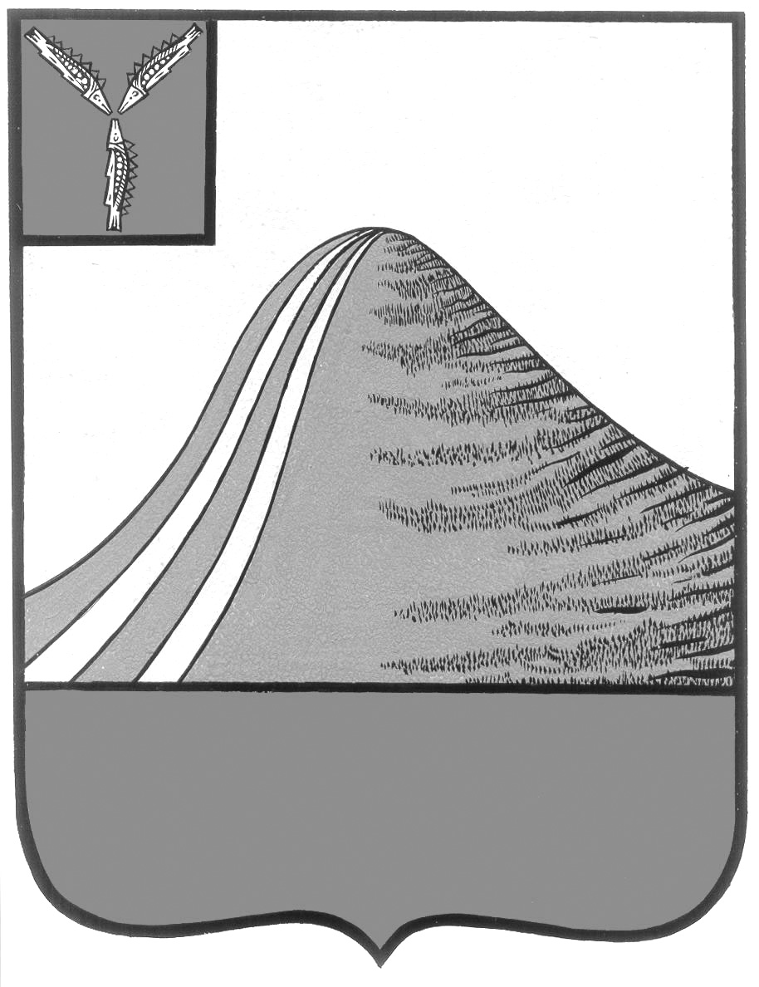

АДМИНИСТРАЦИЯ ЛЫСОГОРСКОГО МУНИЦИПАЛЬНОГО РАЙОНА

САРАТОВСКОЙ ОБЛАСТИ

### **П О С Т А Н О В Л Е Н И Е**

р.п. Лысые Горы

**О внесении изменений в постановление**

**администрации Лысогорского муниципального района**

**от 11 января 2013 г. № 11**

На основании статьи 19, Федерального закона от 12 июня 2002 года № 67-ФЗ «Об основных гарантиях избирательных прав и права на участие в референдуме граждан Российской Федерации» и Уставом Лысогорского муниципального района администрация Лысогорского муниципального района ПОСТАНОВЛЯЕТ:

1. Внести изменения в постановление администрации Лысогорского муниципального района от 11 января 2013 года № 11 «Об образовании избирательных участков, участков референдума на территории Лысогорского муниципального района» изложив п. 18 приложения в новой редакции, согласно приложению.

2. Опубликовать настоящее постановление в районной газете «Призыв» и на официальном сайте администрации Лысогорского муниципального района.

**Глава Лысогорского**

**муниципального района С.А. Девличаров**